深水大跨桥梁建设取得突破性进展。到1995年底，全国民用运输车辆3000万辆，全国公路客运辆占各种运
为设传力杆的假缝形式。6.4.2.5路面材料参数确定-XXXIII-本科毕业设计（论文）按表16-2
计算得到设计基准期内设计车道标准荷载累计作用次数为：NN[(1)t1]365se2908.47[(1
为：0.093MPa由计算结果可得，各结构层容许拉应力均大于底面最大拉应力，故应力满足要求。设计层厚

本科毕业设计（论文）

摘要

随着社会经济的发展，公路起着越来越重要的作用。本文主要讲述了公 路设计中的一个完整的过程。本设计主要分两个阶段：初步设计阶段和详细 设计阶段。
首先，讨论道路修建的可行性，从地形，地质，气象，水文条件等自然 因素和交通量的增长情况来论述该公路修建的可行性与必要性，为道路修建 进行理论研究。
其次，本着合理利用当地资源，综合考虑地形，地质，水文气象条件等 自然因素和当前交通量以及交通量增长情况来确定公路等级，并根据公路等 级来确定道路设计中的技术指标。
最后，为了作到路线方案的最优，选择两条方案分别进行初步设计。根 据一定的技术指标来进行方案的比选，选择合理的路线方案来进行详细设 计。

关键词 公路设计 路基设计 路面设计

- I -

路能产生很多危害，因此当地的水文地质资料对设计也有一定的影响。由于填筑路堤，开挖路堑，修建桥涵的结果
150.8053030259MPa其中E——路床顶面的回弹模量（MPa）；0E、E——基层和底基层或
，再根据查得的目标可靠度和变异水平等级，查表16-22（《路基路面工程》），确定可靠度系数r=1.3
系数Kr0.87.考虑设计基准期内荷载应力累计疲劳作用的疲劳应力系数KNn200600000.057

本科毕业设计（论文）

Abstract

As the development with the social economy, the highway plays more and more important role. This design contains the whole stage in the designing course .
First of all, discussing the feasibility building in road, at topograph, and the growth situations of volume of traffic come and expoud the fact this feasibility and necessity who highway build meteorological hydrology terms, etc. natural factorses geology. Build the theoretical hydrology research for the road.
Secondly, in line with utilizing local resources rationally, Consider and at present and volume of traffic increase traffic situation come and determine highway grade topographies, geologies, hydrometorological termeseses natural factors.
At last, come and determine road the technical indicators of design according to highway grade. Moreover, for accomplishing scheme optimum route, choose two schemes to be designed tentatively respectively. Come and carry on to then selecting, choose rational route scheme design in detail scheme according to certain technical indicator.

Keywords highway design road bed design design on pavement

- II -

中国成立以来，经过四十多年的建设，我国已基本形成了具有一定规模的综合运输系统。公路建设有了长足进步。
2平面设计成果路线一：路线二：-XIV-本科毕业设计（论文）5.1.3路线的纵断面设计5.1.3.1
。3.1.2沿线工程地质及水文地质情况此公路需通过六个村庄，地势平坦，起伏小但水流较多，一年中降水量
最小坡长如果坡长过短，变坡点增多，容易造成行车起伏频繁，影响公路的服务水平，减少公路的使用寿命，为提

本科毕业设计（论文）

目录

摘要 ......................................................................................................................... I
Abstract .................................................................................................................. II
第1章 绪论 ............................................................................................................. 5
1.1 课题背景 ...................................................................................................... 5
1.2 我国的公路现状 .......................................................................................... 5
第2章 公路建设的可行性研究 ............................................................................. 7
第3章 自然条件对道路设计和施工的影响 ......................................................... 9
3.1 所在地区的自然条件 .................................................................................. 9
3.1.1 所在地区的气象资料 ........................................................................... 9
3.1.2 沿线工程地质及水文地质情况 ........................................................... 9
3.1.3 沿线植被及土壤分布情况 ................................................................... 9
3.1.4 道路建筑材料及分布情况 ................................................................... 9
3.2 自然条件对道路设计与施工的影响 .......................................................... 9
3.2.1 气象资料的影响 ................................................................................... 9
3.2.2 工程地质及水文地质的影响 ............................................................. 10
3.2.3 建筑材料分布的影响 ......................................................................... 10
第4章 道路技术等级的确定 ............................................................................... 11
4.1 道路等级的确定 ........................................................................................ 11
第5章 初步勘测与初步设计 ............................................................................... 12
5.1 路线设计 .................................................................................................... 12
5.1.1 选线原则及注意事项 ......................................................................... 12
5.1.2 平面设计 ............................................................................................. 13
5.1.3 路线的纵断面设计 ............................................................................. 15
5.2 方案比选 .................................................................................................... 17
第6章 详细设计 ................................................................................................... 19
6.1 路线设计 .................................................................................................... 19
6.2 路基设计 .................................................................................................... 19
6.2.1 填方路基 ............................................................................................. 20
6.2.2 挖方路基 ............................................................................................. 20
6.2.3 边坡稳定验算 ..................................................................................... 21

- III -

，再根据查得的目标可靠度和变异水平等级，查表16-22（《路基路面工程》），确定可靠度系数r=1.3
（论文）小半径为650m，一般最小半径为1000m，不设超高的最小半径为5500m（路拱≤2%），7
uralfactorsesgeology.Buildthetheoreticalhydrologyr
VI-本科毕业设计（论文）当以弯沉值和沥青层层底拉应力为设计指标时轴载当量换算按下式计算：NkCCn

本科毕业设计（论文）

6.2.4 路基防护与支挡 ................................................................................. 22
6.3 排水设计 .................................................................................................... 22
6.3.1 路拱设计 ............................................................................................. 22
6.3.2 路基边坡及沟渠设计 ......................................................................... 22
6.3.3 涵洞设计 ............................................................................................. 23
6.4 路面设计 .................................................................................................... 26
6.4.1 沥青混凝土路面设计 ......................................................................... 26
6.4.2 水泥混凝土路面设计 ......................................................................... 31
结论 ....................................................................................................................... 38
致谢 ....................................................................................................................... 39
参考文献 ............................................................................................................... 40

- IV -

要求。平面线形主要是对直线、曲线进行设计。直线应满足最大长度的要求，即不超过20V（V为设计速度，以
处。路线经过农业区、跨越水渠、堰塘或水库的排水渠以及通过大片梯田影响农田灌溉时应考虑设置涵洞等应设置
整、抗滑、耐磨。本设计采用普通混凝土路面。它强度高；稳定性好，不存在沥青路面的“老化”现象；耐久性好
活水准不高，都是因为交通闭塞，信息不灵所致。有句话讲的好“要想富，先修路”，改变落后的现状已成燃眉之

本科毕业设计（论文）

第1章 绪论

1.1 课题背景

我国公路运输特点：
由于社会生产与消费的需要，人们必须克服空间上的阻隔，实现人和物 的移动，为具体实现这种移动提供服务所进行的经济活动成为交通运输。交 通运输与国民经济有着不可分割的的关系，是国民经济的命脉，是联系工业 和农业、城市和乡村、生产和消费的纽带，是国民经济的 行宫 ”。公路是 交通运输方式中的一种。与其它方式相比，在整个交通运输系统中发挥着重 要的作用。其特点是：
（ 1 ）机动灵活 能适应各种地形条件，可以在规定的时间和地点迅速集 中和分散货物。
（2）“门到门 ”的运输 在货物集三点直接装卸，不需要中转。从而节省 时间和费用， 减少货损 ，尤其是短途运输。
（3 ）通达性好 可以深入到边远地区或山区 ，直接与任何工矿企业厂区 或居民点相连。
（4）投资少，社会效益高 与铁路、 航空方式相比公路运输投资较少， 见效快。公路的建设给沿线广大地区带来显著的社会经济的效益。
（ 5 ）运输成本偏高 由于汽车燃料价格偏高，服务人员多 ，单位运量 小 ，导致公路运输成本一般高于铁路和水运。
1.2 我国的公路现状

新中国成立以来，经过四十多年的建设，我国已基本形成了具有一定规 模的综合运输系统。公路建设有了长足进步。改革开放二十余年，特别是 五”和 五”的十年也是公路工程实现现代化过程的十年。这十年中高等 级公路建设和深水大跨桥梁建设取得突破性进展。到 1995 年底 ，全国民用 运输车辆 3000 万辆 ，全国公路客运辆占各种运输方式的总量的 88%。旅客 周转量占 50.5% ，公路货运量占 76.6% ，货物周转量占 13.6%。公路交通这 一运输方式已经得到广泛的重视。公路交通的快速发展势头将在未来相当长

- V -

稳定性，由于东北地区冬季寒冷，所以材料还要具有一定的抗冻性和低温抗裂性。本地区河流冲沟附近多砂砾，选
顶面当量回弹摸量如下：Eh2Eh2E12Eh3Eh31122x12hh214Eh11226000.2
，土质条件较-XX-差时应大于5m。弃土堆一般可堆成梯形横断面，边坡不应陡于1:1.5，并应与周围环
计部门，在公路设计中全部应用了CAD技术，发展最快的设计部门人均计算机已达到1.1台，并取得了绘画版

本科毕业设计（论文）

的一段时间内保持下去。公路的设计、建设与管理水平已得到较大的提高。
在公路建设方面，通过推广应用 CAD 技术，引发了工程勘察设计行业 发展史上的一场革命。截止到 1995 年底，全国 40 家部、省（区）、直辖市 公路设计部门，在公路设计中全部应用了 CAD 技术，发展最快的设计部门 人均计算机已达到 1.1 台，并取得了绘画版，设计文件 100% 由计算机完 成。在路线立体交叉和独立大桥工程的透视和动画显示中应用了三维技术。 在公路设计管理方面，全国制定了一系列的管理文件和设计图示。在公路建 设和管理上，我国普遍实行了招、投标管理制度，大大提高了公路建设的管 理水平。
我国确定了在相当长的一段时间内把交通继续作为经济建设重点之一， 并规划在 2010 年是我国交通运输与国民经济发展想适应。公路基础设施， 在交通运输中的地位和作用十分重要。我们应站在国民经济发展全局与交通 相适应的战略高度上， 为我国的公路建设贡献才华和力量。
我国的公路建设以进入快速发展的阶段， 包括建设公路主骨架在内的
纵两横三条线”，行成几条通行能力大， 规模效益好的南北向、东西向的 公路运输大通道，建设其它国道主干线和对地区发展至关重要的其它公路， 加强中西部地区、 贫困地区的公路建设。

- VI -

度梯度取88C/m，板长5m，lr5/0.6887.27，由图16-14可查普通混凝土板厚0.26m
面，通常假定为圆弧滑动面。采用圆弧滑动面的解析法：17kN/m3，c30kPa，0，H4m。由下表可
hisdesigncontainsthewholestageinthedesigningcourse
H(5)=25cmLS=20.2(0.01mm)H(5)=23.5cm(仅考虑弯沉)按容许拉应力验算

本科毕业设计（论文）

第2章 公路建设的可行性研究

可行性研究是在建设前期对建设项目的一种考虑与鉴定。对拟建项目在 技术上是否可行，在经济上是否有利，建设上是否可能，所进行的综合分析 和全面科学论证的技术经济研究活动。目的是为了避免或减少建设项目决策 的失误，提高投资的综合效果。
黑龙江省阿城市附近近年来经济发展较快，但在一些偏远山区，由于 交通不便的原因，经济增长十分缓慢，既然早有 想富，先修路 ”的口号在 前，那么在那些偏远山区，要发展经济，修建公路是十分必要的。此次要修 建的公路地处三大家—磨盘屯，此两地正是属于这样的地区。 据交通调查， 此段区间的交通近年来发展比较繁忙，年增长已达 7.0%,但两地间的道路皆 是一些羊肠小路， 无一条能直达的道路可行。 大大影响了两地及附近地区的 经济发展.虽说此两地经济力量不是很强，但此区间附近有石灰厂和小型采 石场 ，沿线有丰富的沙砾,这些都为修建公路提供了材料 ，从而节省了开 支，所以这为在此两地间修建公路提供了经济条件。
先谈该项目建设的必要性：
（ 1）适应交通量增长的需求 根据交通量调查和发展预测 ，S209 道的 平均日交通量为 1800 余辆，交通增长率为 6%。该路段一直没有合理、 合 适的路线，为适应交通量迅速增长的需求和减少司机车辆的绕行， 改善交通 环境 ，该项目建设已是势在必行；
（2）加快经济发展改善投资环境的需求 该地区的林业发达 ，矿产资源 丰富，有着较多的铁矿、石灰等矿物资源。但因交通不便大量资源难以外 运 ，致使长期经济之后严重影响人民生活水平的提高， 更由于交通的不便 利， 使得大好旅游资源难以开发。投资环境也因没有路而显得窘迫 ，致使投 资商对此地不感兴趣，因为商品难以大进大出 ，信息不能快捷传输 ，该路的 修建必然能缓解交通制约因素，对吸引外资、对外开放、促进该地区经济的 腾飞 ，使该处人民早日过上小康生活都有着重要意义；
（3）改变交通基础设施落后的需要 黑龙江省山区交通不便， 人民生活 水准不高， 都是因为交通闭塞 ，信息不灵所致。有句话讲的好 “要想富，先 修路”， 改变落后的现状已成燃眉之急；
（4）改善公路网络结构的需要 党中央国务院已及早提出“村村通公路

- VII -

深入到边远地区或山区，直接与任何工矿企业厂区或居民点相连。（4）投资少，社会效益高与铁路、航空方式相
最小坡长如果坡长过短，变坡点增多，容易造成行车起伏频繁，影响公路的服务水平，减少公路的使用寿命，为提
坡度）为10.0%。各级公路的路堑以及其它排水不畅路段，为保证排水顺利，防止水浸路基，应采用不小于0
、b和c—回归系数，按所在地区的公路自然区划查表16-29（《路基路面工程》）确定，自然区划为II区

本科毕业设计（论文）

的宏伟目标”，因此，修建这条公路不但能够完善黑龙江省的省内干道公路 网络，而且还能使局部地区达到真正的村村通公路，这对于改善农村路网结 构有着积极的意义。
再看项目建设的可行性：


车 型  小客车  中客车 SH130  大客车 CA50  小货车 BJ130 | 数 量  4000  2700  2000  2000 | 车 型  中货车 EQ140  特大日野车  KB222  拖挂五十铃 | 数量(pcu/d)  1980  1400  1300

（ 1 ）交通发展的预测 该段公路的交通量预测年增长率为 7% ，以上表 格表明了该路段所承载的近期交通量为项目的可行性提供了量化标准。
（2 ）资金来源 本段路采取省交通厅补助，银行借贷以及市县政府自筹 三个渠道，这对于该段路建设来讲资金已基本上全部到位，为公路的建设提 供了强有力的资金保障。
（3）经济评价 先对本项目建成后采用国民经济评价，该路的修建使沿 线旅游资源得到进一步开发， 市场进一步扩大， 促进了人员与商品的交流与 交换 ，加速了货物的周转 ，减少了库存，提高了劳动生产率， 从而为当地提 供了必不可少的开发与发展条件。人口的流动加速了零售业的发展，能有力 地促进经济发展，增加国民经济收入；另一方面，增加了就业机会 ，在道路 的设计、施工及管理方面 ，都将增加许多就业机会，有助于社会的安定。如 若修收费通道，还会增加一定的财务收入；降低运输成本，改善运输环境， 运输量增大， 运输成本降低； 道路的使用者都同样也从中受益 ，减少行车时 间，这也存在一定的潜在效益。
路网规划方案已经确定。 “九五”期间 ，主要是建设公路主骨架中的 纵两横三条线”， 形成几条通过能力大， 规模效益好的南北向、东西向的公 路运输大通道;建设其他国道主干线和对区域经济发展至关重要的其他公路 及重要国防公路， 加强中西部地区、贫困地区的公路建设。五年预计增长公 路 里 程 11 万 km ，其 中 高 速 公 路 6500km ，一 、二 级 汽 车 专 用 公 路 3500km 。因此从长远角度来看， 在此段修建一条公路势在必行。

- VIII -

结构将进行抗冻厚度验算。本结构面层为沥青混凝土类。结构参数：-XXIX-本科毕业设计（论文）按设计弯
中国成立以来，经过四十多年的建设，我国已基本形成了具有一定规模的综合运输系统。公路建设有了长足进步。
为补强厚度与原有路面厚度之和,最小防冻厚度Ｈf值由规范查得为50cm。本设计的结构厚度，满足防冻厚度
.64/K1.6/3.640.44MPa，Rsps取1.2MPa3.64/K0.1.2/3.640.

本科毕业设计（论文）

第3章 自然条件对道路设计和施工的影响 3.1 所在地区的自然条件
3.1.1所在地区的气象资料
该公路地处黑龙江哈尔滨地区，归于自然区划Ⅱ 2 区，属于平原微丘 区，夏季最高气温为 31°，冬季最低气温为-34°，冬夏温差大，属寒冷地 区，冻结指数平均值为 1623 ，最大值为 2140 ，最小防冻层厚度为 50cm。
3.1.2沿线工程地质及水文地质情况
此公路需通过六个村庄，地势平坦，起伏小但水流较多，一年中降水量 主要集中在 6—9 月，占全年降水量 70%以上。
3.1.3沿线植被及土壤分布情况

农田较多，境内地层的构成岩石种类繁多，成土母质复杂，多为粘质 土。
3.1.4道路建筑材料及分布情况
沿线有丰富的砂砾，水泥和沥青均需外购。

3.2 自然条件对道路设计与施工的影响

3.2.1气象资料的影响
该道路位于黑龙江省北部地区，冬季比较寒冷，主要的病害有冻胀、翻 浆、 水毁和积雪等等。冬季气温较低，路面积雪结冰会严重影响行车安全。 春融期又可能发生翻浆等病害，夏季水量暴涨会冲毁路堤 ，这些都对公路交 通构成严重威胁。

- IX -

和方法如上所述，但结合实际的地形特点还应注意如下问题：（1）正确考虑路线和城镇的关系（2）处理好路线
到位，为公路的建设提供了强有力的资金保障。（3）经济评价先对本项目建成后采用国民经济评价，该路的修建
划方案已经确定。“九五”期间，主要是建设公路主骨架中的纵两横三条线”，形成几条通过能力大，规模效益好
坡于1:1.5。当路基边缘与取土坑底之差大于2m时，本设计为高速公路应设置护坡道，护坡道的宽度为1~

本科毕业设计（论文）

该道路属于季节性冰冻地区，主要矛盾是冬季冻胀，春季翻浆，形成明 显的不利季节。
冻胀常取决于三个条件：土的冰冻敏感性，冰冻温度，接近土基的地下 水，这三个条件又常常是变化的，因而所产生的冻胀是不均匀冻胀，引起路 面颠簸不平形成波浪，产生冻裂。
春融期，从路表面开始向下融化了的水向下渗，并停留在未融化的那部 分地基土之间，产生过多的空隙水压力，并持久的频繁的施加荷载，影响了 路面的承载能力。设计时应使路基填土高度符合要求，采取措施隔温排水， 以防止冻胀翻浆。 由于冬季盛行北风，该路段属于多雪地区， 当风雪流与公 路中线垂直或接近垂直时，路堤或路堑都成为风雪流前进的障碍物 ，将产生 积雪现象，因而应提高路堤放缓边坡。
为防止冻胀和翻浆，路基路面结构应采取隔温，排水和截断毛细水上升 等措施。
3.2.2工程地质及水文地质的影响
路基的岩土性质和地质构造是产生各种病害与变形的内部原因和根本因 素，地质构造不佳是造成路基滑塌边坡碎落的因素之一 ，因此应充分考虑路 段内的泥炭地带 ，尽量避免直接穿过沼泽地带 ，可采取绕行的方法。
水对道路能产生很多危害，因此当地的水文地质资料对设计也有一定的 影响。 由于填筑路堤，开挖路堑 ，修建桥涵的结果 ，必然会改变原有的地 貌，不正确的设计回破坏自然情况，使路基不稳定，因此设计时一定要考虑 与环境和协调。
3.2.3建筑材料分布的影响
该路段内砂砾较多， 有小型采石厂和石灰厂。其余筑路材料要外购。在 进行路基和路面设计时要考虑到充分利用当地材料，从而减少工程造价。
通过以上自然情况表明，道路设计应注意排水和防冻深度以及路基的加 固。

- X -

使沿线旅游资源得到进一步开发，市场进一步扩大，促进了人员与商品的交流与交换，加速了货物的周转，减少了
altermesesesnaturalfactors.Atlast,comeanddetermine
，其冰冻线深度为1.8m，因此其最小防冻深度为0.6m。水泥混凝土面板要求具有较高的弯拉强度，表面平
lresourcesrationally,Considerandatpresentandvolume

本科毕业设计（论文）

第4章 道路技术等级的确定

4.1 道路等级的确定

近期交通量：

车 型  小客车  中客车 SH130  大客车 CA50  小货车 BJ130 | 数 量  4000  2700  2000  2000 | 车 型  中货车 EQ140  特大日野车  KB222  拖挂五十铃 | 数量(pcu/d)  1980  1400  1300

交通增长率： 7%
折算成小货车近期日交通量为 N=4000+2700+2000+2000+1980+1400+1300=28110 （pcu/d） 远期日交通量预测为
N N 1 7% 15 28110 1 7% 15 77560辆
15
根据《公路路线设计规范》应建高速公路。

- XI -

输在货物集三点直接装卸，不需要中转。从而节省时间和费用，减少货损，尤其是短途运输。（3）通达性好可以
07)0.21.01.01.020.77(0.01mm)计算各层材料的容许层底拉应力Rsps细粒式沥
0cm。选择沥青就要兼顾沥青混合料的高温稳定性和低温抗裂性，道路交通等级为重交通。面层要求高强耐磨、
然条件，本设计行车道横坡为2%，路肩横坡为3%。6.3.2路基边坡及沟渠设计路基边坡设计主要是合理的

本科毕业设计（论文）

第5章 初步勘测与初步设计
5.1 路线设计

5.1.1选线原则及注意事项

（ 1 ）应符合公路先行设计的基本要求
（2 ）正确运用和掌握技术标准
（3 ）做好方案拟定和比选
（4 ）选线应尽量选择地质稳定﹑水文地质条件好的地带通过
（5 ）大中桥位原则上服从路线的总方向
（6 ）重视环境保护
选线不但直接关系到公路本身的工程投资和运输效率，更重要的是影响 到路线在公路网中是否起到应有的作用，即是否满足国家的政治﹑经济﹑国 防上的要求和长远利益。
路线选择的原则和方法如上所述，但结合实际的地形特点还应注意如下 问题：
（ 1 ）正确考虑路线和城镇的关系
（2）处理好路线与桥涵的关系
（3）处理好路线与农田的关系
初选两条路线，选线成果如下：
路线一：

交  点  号  1  JD0  JD1 | 交 点  N (X)  2  6538.55738  5854.95212 | 坐 标  E (Y)  3  -16271.0391  -13857.9291 | 交点桩号  4  K0+000  K2+508.070 | 转 角 值  5  20°13′  05.8 ″(Z)

- XII -

路面设计时要考虑到充分利用当地材料，从而减少工程造价。通过以上自然情况表明，道路设计应注意排水和防冻
近近年来经济发展较快，但在一些偏远山区，由于交通不便的原因，经济增长十分缓慢，既然早有想富，先修路”
段时间内保持下去。公路的设计、建设与管理水平已得到较大的提高。在公路建设方面，通过推广应用CAD技术
省了开支，所以这为在此两地间修建公路提供了经济条件。先谈该项目建设的必要性：（1）适应交通量增长的需

本科毕业设计（论文）

JD2 6250.14065 -8723.74097 K7+631.490  JD3 3695.45693 -6209.70242 K10+918.437 | 49°51′ 39.3 ″(Y)

路线二：

交  点  号  1  JD0  JD1  JD2  JD3 | 交 点  N (X)  2  4642.86174  5196.18943  3717.72033  1799.47735 | 坐 标  E (Y)  3  -15770.619  -13445.4325  -7888.30595  -5709.0572 | 交点桩号 转 角 值
  4  K0+000  K2+390.118  K8+084.040  K10+911.825 | 5  28°17′ 03″(Y)  26°27′ 24.7 ″(Y)

5.1.2平面设计
5.1.2.1平面设计
路线平面线形设计，是根据汽车行驶的力学性质和行驶轨迹要求，合理 的确定各线形要素的几何参数，保持线形的连续性和均衡性，避免采用长直 线，并注意使线形与地形、地物、环境和景观等协调。对于车速较高的道 路，线形设计还应考虑汽车行驶美学及驾驶员视觉和心理上的要求。
平面线形主要是对直线、曲线进行设计。
直线应满足最大长度的要求，即不超过 20V（V 为设计速度，以 km/h 计），以及最小长度的要求，因此《规范》规定：当设计速度≥ 60km/h 时， 同向曲线间的直线最小长度（以 km 计）以不小于设计速度（以 km/h 计） 的 6 倍为宜；反向曲线间的最小长度以不小于其设计速度的两倍为宜。
圆曲线应满足最小半径的要求，高速公路设计速度 120km/h 的极限最

- XIII -

线设计规范．北京：人民交通出版社，19942中华人民共和国行业标准．公路沥青路面设计规范．北京：人民
下游长度所以，L上=21.84mL下=23.97m涵洞全长：L=L上+L下=21.84+23.97=
态，稠度在0.75--21.10之间，取土基回弹模量为30MPa，路面等级为高速公路，设计为沥青混凝
求根据交通量调查和发展预测，S209道的平均日交通量为1800余辆，交通增长率为6%。该路段一直没有

本科毕业设计（论文）

小半径为 650m ，一般最小半径为 1000m ，不设超高的最小半径为 5500m （路拱≤ 2%），7500m （路拱≥ 2%）；半径最大值不得超过 10000m ，圆曲线 的最小长度一般要有 3s 的行程。
当圆曲线半径大于或等于“不设超高的最小半径”时，可以不设缓和曲 线，本设计缓和曲线最小长度一般值为 130m ，最小值为 100m ，当圆曲线 半径大于 3000m 时，即使 A 小于 R/3 ，在视觉上也是没有问题的。

5.1.2.2平面设计成果
路线一：

交  点  号  1  JD0  JD1  JD2  JD3 | 曲线要素值(m)  缓曲 缓和曲  长度 线参数  5
  7000  5000 150 | 866.02  5 | 1260.028  1248.042 2470.129  1502.092  2399.241 4501.187  1185.002 | 2508.07  5149.375  3584.243

交点间
距(m)
直线段
长 (m)
切 线
长 度
曲 线
长 度
直线长度
3 4
半 径
8
6
7
2

路线二：

交  点  号  1  JD0  JD1 | 半  径  2  5500 | 缓曲  长度  3 | 曲线要素值(m)  1385.8 | 曲 线  长 度  6  2715.085 | 直线长度
  缓和曲  线参数  4 | 切 线  长 度  5
  直线段  长 (m)  7  1004.318 | 交点间  距(m)  8  2390.11  8

- XIV -

5.1路线设计5.1.1选线原则及注意事项（1）应符合公路先行设计的基本要求（2）正确运用和掌握技术
0.07)301]3650.07由规范知道属特重交通。0.202006104次6.4.2.4初拟路面
e,choosetwoschemestobedesignedtentativelyrespectiv
示衷心的感谢和崇高的敬意。-XXXIX-本科毕业设计（论文）参考文献1中华人民共和国行业标准．公路路

本科毕业设计（论文）

JD2 9000 2115.643 4155.834  JD3 | 2248.994  787.5932 | 5750.43  7  2903.23  6

5.1.3路线的纵断面设计
5.1.3.1纵坡的确定
《规范》规定：高速公路最大纵坡为 3% ，最大容许合成坡度（指公路 横坡与纵坡的合成方向上的最大坡度）为 10.0%。各级公路的路堑以及其它 排水不畅路段，为保证排水顺利，防止水浸路基，应采用不小于 0.3%的纵 坡，在横向排水畅通路段其设计坡度为 0.0%或小于 0.3%的纵坡时，其边坡 应做纵向排水设计。
5.1.3.2坡长的确定
坡长限制，主要是对较陡纵坡的最大长度和一般纵坡的最小长度加以 限制。
（ 1）限制最小坡长 如果坡长过短，变坡点增多，容易造成行车起伏 频繁，影响公路的服务水平，减少公路的使用寿命，为提高行车的平顺性， 应限制最小坡长。
《规范》规定：高速公路最小坡长一般值为 400 米，最小值为 300；
（ 2 ）限制最大坡长 汽车沿长距离的陡坡上坡时，因需长时间低档行 驶，易引起发动机效率降低。 下坡时， 由于频繁刹车将缩短制动系统的使用 寿命，影响行车安全。故 《规范》对纵坡最大长度进行了限制。高速公路当 纵坡坡度为 3%时，纵坡最大长度为 900m ，当纵坡坡度为 4%时，纵坡最大 长度为 700m。
5.1.3.3竖曲线设计
竖曲线的半径应该满足《标准》的规定， 凸形竖曲线的规定一般值是 17000m ，极限值 11000m ，最小长度为 100m ；凹形竖曲线的极限最小半径 是 4000m ，一般最小半径是 6000m 。竖曲线的长度还应满足 3s 的行程。
注意进行平纵线形的组合， 首先要保持平曲线与竖曲线大小的均衡； 其次 ，竖曲线与平曲线组合时， 竖曲线宜包含在平曲线内 ，但对于平坦地区 的高速公路设计， 当平曲线缓而长， 可不要求平竖曲线一一对应，平曲线中 可包含多个竖曲线或竖曲线略长于平曲线。

- XV -

2m的低剂量无机结合料稳定土。普通混凝土板的平面尺寸为宽4.5m，长5.0m。纵缝为设拉杆平缝，横缝
VI-本科毕业设计（论文）当以弯沉值和沥青层层底拉应力为设计指标时轴载当量换算按下式计算：NkCCn
驶轨迹要求，合理的确定各线形要素的几何参数，保持线形的连续性和均衡性，避免采用长直线，并注意使线形与
5.1.3.2坡长的确定坡长限制，主要是对较陡纵坡的最大长度和一般纵坡的最小长度加以限制。（1）限制
本科毕业设计（论文）

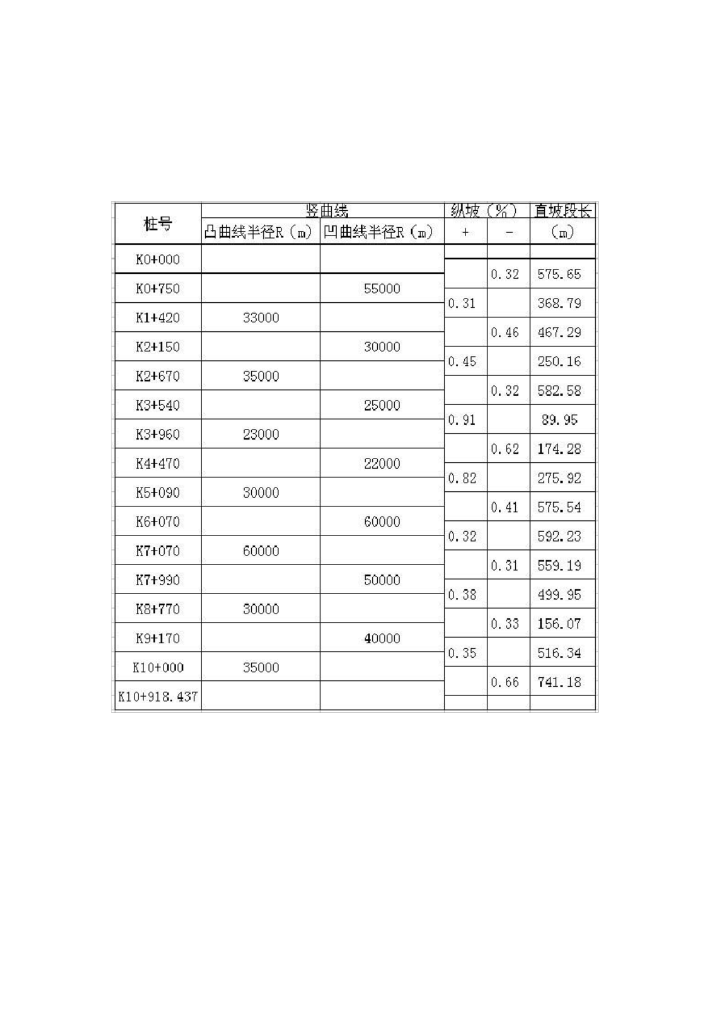
竖曲线设计成果：
路线一：

路线二：

- XVI -

中国成立以来，经过四十多年的建设，我国已基本形成了具有一定规模的综合运输系统。公路建设有了长足进步。
12.94MNm4.389E0.5511350.55E300EahbEEE011354.3890.5
altermesesesnaturalfactors.Atlast,comeanddetermine
通公路，这对于改善农村路网结构有着积极的意义。再看项目建设的可行性：（1）交通发展的预测该段公路的交
本科毕业设计（论文）

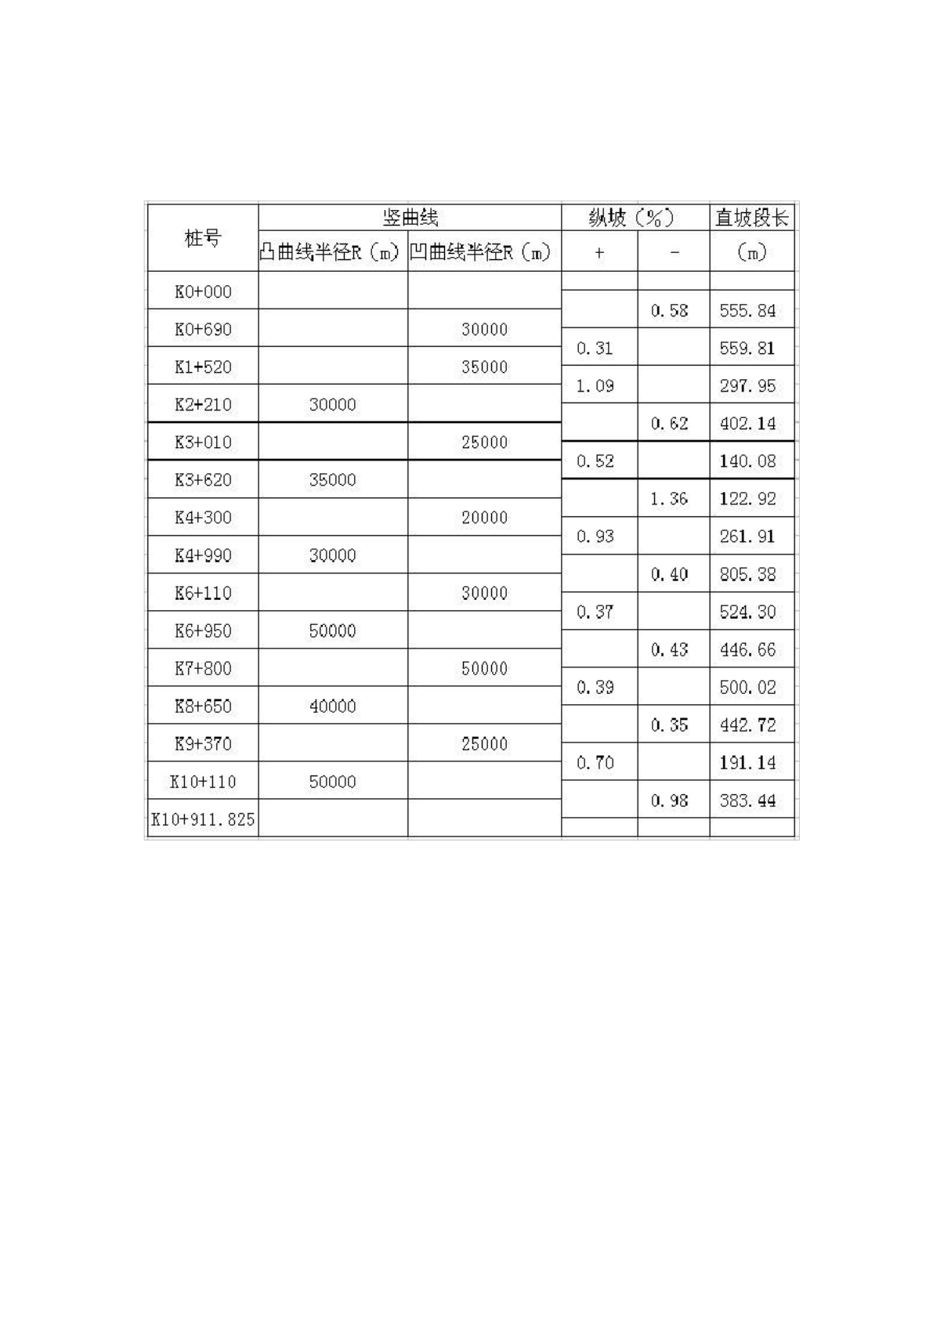
5.2 方案比选

现初定两种方案，从以下两个方面对方案进行必选：
（ 1 ）通过地形、地质、环境等方面比选路线方案
方案一在整个路段都处于地势平坦的地区，沿线地质都没有太多变 化，大多为平原区，且线形好；方案二有部分路段需要穿过一段地势较复杂 的地区，还需要穿过一段不良地段，需对土基进行特殊处理，工程较大。
（2 ）通过具体要素指标比选路线方案

- XVII -

设置防冻垫层可以使路面结构免除或减轻冻胀和翻浆病害，跟据规范要求，垫层最小厚度为15cm。6.4.2
.197d23()0.19721.5230.6240.057957.9‰d涵洞本身应有适当的纵坡，为
汇水面积大于0.1km2时，原则上应设置涵洞。-XXIII-本科毕业设计（论文）农田灌溉渠与路线相交
选用双水泥稳定粒料，上层（水泥用量6％）厚0.18m，下层（水泥用量5％）厚0.18m。垫层为厚0.

本科毕业设计（论文）

表 5-2 方案主要指标比较表
单位 方案 I 方案 II
个
km
104 m3
104 m3 %
途经村庄数
路线长度 土石方（填方） 土石方（挖方）
最大纵坡
指标
10.92
10.91
0.66
1.36
3.7
3.6
2.8
2.6
6
6

续表
指标 单位 方案 I 方案 II
河流 道 9 9
平曲线数 个 2 2
竖曲线数 个 14 13
与原有公路的交叉数目 个 11 11
最小平曲线半径及个数 m/个 5000/2 5500/2
竖曲线最小半径 m 23000 20000
经过对两方案进行以上的分析比较，方案一均优于方案二，故选方案一。

- XVIII -

以上内容仅为本文档的试下载部分，为可阅读页数的一半内容。如要下载或阅读全文，请访问：https://d.book118.com/348024077006006032

